RINGKASAN KONSEP SKRIPSI & CAPSTONE PROJECT
AI Habit Tracker Islami (v3 — Lengkap & Siap Konsul)
Penerapan Hybrid Artificial Intelligence (Forward Chaining dan Random Forest) untuk Predictive Delivery Notifikasi pada Aplikasi Habit Tracker Ibadah Berbasis Android
Jenis Penelitian: Kuantitatif (Research and Development, metode SDLC Agile)

1. Latar Belakang & Permasalahan
Target pengguna aplikasi ini adalah Generasi Z dan Milenial. Latar belakang masalah disusun berlapis, dari fenomena makro hingga masalah teknis spesifik, agar argumentasinya kuat secara akademis:
- Fenomena makro (data churn aplikasi): Data AppsFlyer mencatat tingkat uninstall aplikasi mobile di Indonesia mencapai sekitar 78% dalam 30 hari setelah instalasi organik (periode Agustus–September 2024) — bukti bahwa churn aplikasi adalah masalah nyata, bukan asumsi.
- Digital fatigue Gen Z: Sebanyak 81% Gen Z dan 78% Milenial melaporkan sering berharap bisa lebih mudah melepaskan diri dari perangkat digital (digital fatigue) — mengindikasikan resistensi aktif terhadap tambahan notifikasi/aplikasi baru, bukan sekadar kemalasan pasif.
- Konteks Muslim Gen Z: Terdapat penelitian yang membahas implikasi kelelahan media sosial terhadap komunikasi digital Gen Z Muslim secara spesifik — relevan langsung dengan konteks aplikasi ibadah yang diusulkan.
- Masalah teknis: Masalah Utama: pengguna cenderung malas membuka aplikasi secara penuh (High Friction/App Fatigue) hanya untuk checklist rutinitas ibadah harian.
- Dampak: Notifikasi statis yang muncul di jam sama setiap hari dianggap sebagai spam, diabaikan (di-swipe), sehingga retensi dan konsistensi ibadah (istiqamah) menurun.
Posisi solusi: aplikasi ini dirancang untuk mengurangi interaksi ke titik minimum (checklist satu tap via widget/notifikasi), sehingga selaras dengan tren digital detox Gen Z — bukan menambah beban screen time seperti aplikasi konvensional.

2. Rumusan Masalah
- Bagaimana merancang dan menerapkan sistem Hybrid AI (Forward Chaining dan Random Forest) untuk melakukan predictive delivery notifikasi pada aplikasi Habit Tracker ibadah berbasis Android?
- Bagaimana perbandingan performa algoritma Random Forest dan Naive Bayes (diukur dari Accuracy, Precision, Recall, dan F1-Score) dalam memprediksi waktu dan gaya bahasa notifikasi yang optimal?
- Bagaimana pendekatan frictionless melalui Actionable Smart Notification dan Home Screen Widget dapat mengurangi kebutuhan pengguna membuka aplikasi secara penuh (App Fatigue) untuk mencatat aktivitas ibadah harian?
- Bagaimana tingkat usability aplikasi yang dihasilkan, diukur menggunakan System Usability Scale (SUS), setelah diterapkannya pendekatan frictionless tersebut?
Catatan: jumlah rumusan masalah harus sama persis dengan jumlah tujuan penelitian yang akan disusun di proposal (poin 1 rumusan → tujuan 1, dst.).

3. Solusi yang Ditawarkan (UI/UX & Fitur)
Menciptakan ekosistem aplikasi yang frictionless (minim hambatan) melalui pendekatan zero-click interaction:
- Actionable Smart Notifications: Notifikasi cerdas dengan tombol aksi langsung (“✅ Sudah” / “⏰ Tunda”). Data tersimpan langsung ke background VPS tanpa membuka aplikasi.
- Aesthetic Android Home Screen Widget: Visualisasi progress ibadah (visual dakwah) di layar utama smartphone untuk memotivasi secara psikologis tanpa harus membuka aplikasi.
Strategi Mendorong Adopsi Widget (Tanpa Pop-up Paksa)
Memaksa instalasi widget lewat pop-up bertentangan dengan filosofi frictionless itu sendiri. Tiga pendekatan yang lebih konsisten secara UX:
- Onboarding contextual prompt: Tawarkan pemasangan widget di akhir alur onboarding, setelah user pertama kali merasakan manfaat checklist ibadah pertamanya — bukan pop-up berulang.
- Progressive nudge: Jika setelah 3–5 hari user belum pasang widget, tampilkan banner kecil dismissable di dalam aplikasi (bukan modal yang mengunci layar).
- Insentif gamifikasi: Berikan bonus poin konsistensi bagi user yang memasang widget, selaras dengan sistem Exponential Decay Scoring — menjadikan adopsi widget motivasi intrinsik, bukan paksaan.

4. Integrasi Hybrid AI (Sistem Pakar & Machine Learning)
Skripsi ini menggabungkan dua metode kecerdasan buatan (Hybrid AI) yang didukung formula matematis:
- 1. Rule-Based System (Forward Chaining): Digunakan untuk mengevaluasi status ibadah user berdasarkan hukum/aturan fiqih dasar (syarat sah, urutan ibadah, batasan waktu dhuha). Rules didapatkan dari wawancara pakar/ustaz.
- 2. Scoring Analytics (Exponential Decay): Menerapkan formula peluruhan nilai untuk menghitung konsistensi ibadah pengguna secara realistis.
Scoreₜ = Score₀ × e^(−λt)
- 3. Machine Learning (Model Classification): Model Random Forest (dibandingkan Naive Bayes untuk evaluasi akademis) memprediksi waktu optimal dan gaya bahasa (tone) notifikasi berdasarkan historical log waktu senggang user.
4.1 Skema Integrasi 3 Layer (Alur Data)
Ketiga metode berjalan sebagai pipeline berlapis, bukan tiga sistem paralel independen:
- Layer 1 — Forward Chaining: Bertindak sebagai gate/filter validasi — mengecek apakah aktivitas ibadah user memenuhi syarat sah (output: valid/tidak valid).
- Layer 2 — Random Forest: Menggunakan data historis (jam aktif user, response time notifikasi, hasil validasi Layer 1 sebagai fitur input) untuk memprediksi waktu dan tone notifikasi optimal.
- Layer 3 — Exponential Decay Scoring: Berjalan independen sebagai lapisan motivasi/gamifikasi, menghitung skor konsistensi dari log histori checklist, ditampilkan di widget/dashboard.

5. Arsitektur Sistem (Infrastruktur Cloud & VPS)
- Frontend (Client): Aplikasi Android Native (Kotlin) untuk antarmuka, Widget, dan Receiver notifikasi interaktif.
- Autentikasi (Identity Provider): Firebase Authentication menangani login/register untuk generate JWT Token yang aman.
- Cloud Infrastructure (VPS Biznet Gio): RESTful API (Node.js) untuk memvalidasi token JWT dan menangani business logic pencatatan mutaba'ah; Database PostgreSQL untuk feature engineering; Hybrid AI Engine (Forward Chaining, Random Forest, Decay Scoring) berjalan terisolasi di dalamnya.
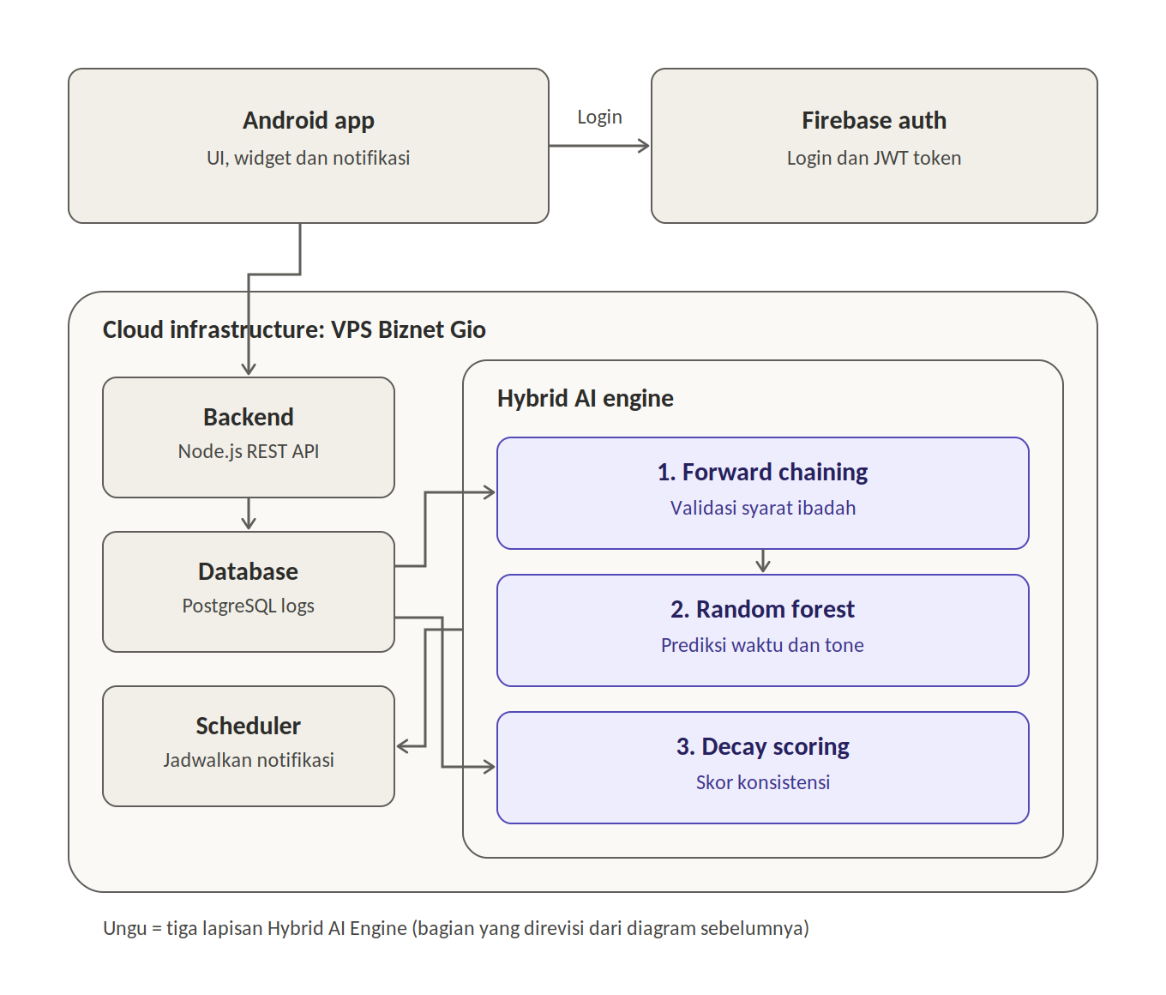
Gambar 1. Arsitektur sistem Hybrid AI (revisi — AI Engine kini 3 lapisan, bukan 1 algoritma tunggal)

6. Metodologi Penelitian & Pengujian
- Metode Penelitian: Research and Development (R&D) menggunakan metode SDLC Agile.
- Pengumpulan Dataset Primer: Melalui kuesioner (Google Form) ke demografi Gen Z/Milenial untuk membentuk dataset latih terkait preferensi gaya bahasa/visual dakwah dan waktu senggang.
- Evaluasi Akademis: Komparasi performa algoritma (Accuracy, Precision, Recall, F1-Score) antara Random Forest vs Naive Bayes; pengujian UX menggunakan System Usability Scale (SUS).

7. Rencana Tahapan Penyelesaian Masalah hingga Pengujian
7.1 Deskripsi Dataset yang Akan Digunakan
- Dataset Primer: Kuesioner (Google Form) ke Gen Z/Milenial (target 100–150 responden valid), berisi preferensi waktu senggang, gaya bahasa notifikasi, dan skenario fiqih dasar untuk membantu penyusunan rules Forward Chaining. Diekspor ke CSV/tabular.
- Dataset Log Aktivitas: Dikumpulkan setelah aplikasi digunakan (14–30 hari), berisi jam checklist ibadah, waktu respons notifikasi, hasil validasi Forward Chaining, dan status interaksi (Selesai/Tunda/Diabaikan). Menjadi bahan utama pelatihan Random Forest.
7.2 Metode/Algoritma yang Akan Digunakan
- Forward Chaining: Memvalidasi status ibadah berdasarkan rules fiqih dasar hasil kuesioner dan validasi pakar/ustaz.
- Random Forest: Dibandingkan dengan Naive Bayes sebagai baseline; memprediksi waktu optimal dan gaya bahasa notifikasi berdasarkan data log.
- Exponential Decay Scoring: Menghitung skor konsistensi dari histori checklist, berjalan sebagai modul terpisah di luar proses klasifikasi.
7.3 Cara Pengolahan Data (Termasuk Prapemrosesan)
- Cleaning: membuang respons kuesioner yang tidak lengkap/tidak valid.
- Encoding: mengubah data kategorikal menjadi format numerik (one-hot/label encoding).
- Feature Engineering: membangun fitur dari jam aktif historis, rata-rata waktu respons, hasil validasi Forward Chaining, dan streak checklist terakhir.
- Splitting Data: rasio 80:20 untuk data latih dan data uji.
- Training: melatih Random Forest dan Naive Bayes pada data latih yang sama untuk perbandingan yang adil.
7.4 Deskripsi Output atau Hasil dari Proses Pengolahan Data
- Output Forward Chaining: Status valid/tidak valid dari suatu aktivitas ibadah, digunakan sebagai fitur input Random Forest.
- Output Random Forest: Prediksi waktu optimal (jam:menit) dan kategori gaya bahasa (hadis/motivasi santai/tegas) notifikasi berikutnya.
- Output Decay Scoring: Skor konsistensi numerik (0–100) ditampilkan di widget/dashboard sebagai indikator istiqamah.
7.5 Cara Pengujian Hasil
- Pengujian performa model: Menghitung Accuracy, Precision, Recall, F1-Score dari Random Forest vs Naive Bayes pada data uji yang sama, disajikan dalam tabel/confusion matrix.
- Pengujian usability: Menyebarkan kuesioner System Usability Scale (SUS) setelah masa uji coba aplikasi, dikategorikan sesuai skala interpretasi SUS.
- Pengujian retensi (opsional): Membandingkan tingkat interaksi/checklist pengguna sebelum vs sesudah fitur Actionable Notification dan Widget diterapkan.

8. Catatan Metodologi Tambahan (Antisipasi Pertanyaan Dosen)
8.1 Rules Forward Chaining — Pakar & Validasi
- Pakar: Minimal 1 ustaz/ustazah dengan kompetensi fiqih ibadah — dosen fiqih internal kampus atau ustaz pesantren dengan surat rekomendasi.
- Jumlah rules: 15–30 rules per domain ibadah, fokus ke 2–3 kategori ibadah (misal sholat sunnah, dzikir, tilawah) agar knowledge base manageable.
- Validasi: Expert judgment — pakar mengisi form validasi per rule (setuju/tidak/revisi), dihitung persentase kesepakatan; dapat diformalkan dengan Content Validity Ratio (CVR).
8.2 Skema Integrasi 3 Metode AI
Forward Chaining (validasi) → hasil validasi jadi fitur → Random Forest (prediksi waktu & tone) → Exponential Decay Scoring (berjalan independen untuk skor motivasi).
8.3 Ukuran Sample Kuesioner
- Kuesioner preferensi: Target 100–150 responden valid dari Gen Z/Milenial, dijustifikasi dengan rumus Slovin atau purposive sampling.
- Dataset training Random Forest: Bukan 1 baris per responden, melainkan data level log/transaksi (14–30 hari log aktivitas per user) sehingga total baris jauh lebih besar dari jumlah responden — membuat perbandingan Random Forest vs Naive Bayes lebih adil secara statistik.
8.4 Penentuan λ (Laju Peluruhan) pada Exponential Decay
- Pendekatan literatur: Ambil nilai awal λ dari riset forgetting curve/habit formation yang sudah ada (lihat Referensi Jurnal poin 7) sebagai starting point.
- Kalibrasi empiris: Setelah punya data log user (walau data pilot kecil), lakukan sensitivity analysis — mencoba beberapa nilai λ, membandingkan mana yang paling sesuai dengan pola drop-off riil pengguna (regresi non-linear/curve fitting).
Kombinasi literatur → kalibrasi empiris adalah jawaban paling aman jika dosen menanyakan dasar penentuan λ, karena ada dasar teori sekaligus bukti data.

9. Nilai Jual (Selling Point) & Pencapaian Target
- Skripsi (Nilai A): Dasar teori kuat (Hybrid AI: sistem pakar + ML), penerapan AI orisinal, kompetensi tinggi dalam Cloud Deployment/DevOps (mengelola VPS Biznet Gio mandiri).
- Dicoding (ASAB/MBKM): Memenuhi rubric penilaian AI Fullstack Developer — Frontend, Node.js API, skema Database Relasional, hingga integrasi Machine Learning & Sistem Pakar.
- Google Play Store: Aplikasi layak dan scalable untuk rilis publik.

10. Referensi Jurnal Pendukung (SINTA)
Catatan: level akreditasi SINTA persis perlu diverifikasi ulang di sinta.kemdikbud.go.id karena bisa berubah per periode akreditasi.
Forward Chaining (Sistem Pakar Ibadah/Fiqih)
- Aplikasi Sistem Pakar Penentu Hukum Darah Kewanitaan dengan Forward Chaining — JEBE, Universitas Sains Al-Qur'an. https://ojs.unsiq.ac.id/index.php/jebe/article/view/2827
- Sistem Pakar Stunting Pada Balita Menggunakan Metode Forward Chaining & Naive Bayes (contoh hybrid FC + ML) — Jurnal Sains Informatika Terapan. https://rcf-indonesia.org/home/index.php/jsit/article/view/464
Random Forest & Perbandingan Algoritma
- Prediksi Rating Aplikasi App Store Menggunakan Algoritma Random Forest — CogITo Smart Journal. https://cogito.unklab.ac.id/index.php/cogito/article/view/270
- Perbandingan Random Forest dengan Naïve Bayes Classifier pada Studi Penyakit Berdasarkan Pola Nutrisi — REMIK. https://jurnal.polgan.ac.id/index.php/remik/article/view/14652
Aplikasi Ibadah Sejenis (State of the Art)
- Pengembangan Aplikasi Mutaba'ah untuk Evaluasi Ibadah Harian Berbasis Android (SUS 73,5) — Jurnal Sarjana Teknik Informatika, UAD. https://journal.uad.ac.id/index.php/JSTIF/article/view/15824
- Pengembangan Aplikasi Mobile Muhasabah Berbasis Kotlin Android — Jurnal Sains dan Teknologi Informasi. https://ejurnal.seminar-id.com/index.php/jussi/article/view/9841
Exponential Decay & Notifikasi
- Model Kurva Lupa (Extended Ebbinghaus Forgetting Curve) — Universitas Nahdlatul Ulama Surabaya, ATCSJ. https://journal2.unusa.ac.id/index.php/ATCSJ/article/view/8491
- Riset Teknologi Push Notification (mekanisme pengiriman client-server) — J-PTIIK, Universitas Brawijaya. https://j-ptiik.ub.ac.id/index.php/j-ptiik/article/download/5/3
Jurnal #5 (Mutaba'ah/UAD) paling krusial untuk bagian “penelitian terkait” — menunjukkan gap bahwa penelitian sebelumnya belum menerapkan AI. Jurnal #2 (stunting FC+NB) memperkuat argumen bahwa kombinasi Forward Chaining dengan ML lain sudah punya preseden akademik.

11. Checklist Persiapan Konsultasi Dosen Pembimbing
- Buka dengan judul final dan jenis penelitian (Kuantitatif, R&D).
- Jelaskan latar belakang berlapis (fenomena digital fatigue Gen Z → konteks Muslim Gen Z → data churn aplikasi → masalah notifikasi statis).
- Bacakan 4 poin rumusan masalah secara berurutan.
- Tunjukkan diagram arsitektur Hybrid AI (Gambar 1) dan jelaskan alur 3 layer-nya.
- Paparkan 5 poin rencana tahapan penyelesaian masalah (dataset, algoritma, pengolahan, output, pengujian).
- Antisipasi pertanyaan metodologi: pakar & validasi rules FC, skema integrasi 3 layer, ukuran sampel kuesioner, penentuan λ.
- Siapkan minimal 2–3 jurnal paling relevan (terutama jurnal Mutaba'ah UAD dan jurnal hybrid FC+Naive Bayes) sebagai bukti dasar akademik.
- Siapkan perkiraan kasar timeline pengerjaan per tahap (proposal, kuesioner, pengembangan aplikasi, pengumpulan data log, pelatihan model, pengujian, penulisan laporan).

